Технології програмування
Лабораторна робота №1
Скребець Ілля
КБ-242

Списки. Словники. Кортежі
Мета роботи: Використовуючи теоретичне підґрунтя про складні структури даних Списки, Словники Кортежі, та використовуючи існуючий код, доробити програму додавши функціонал, що буде вказано в завданні до лабораторної роботи.
Хід виконання завдання:
Створення:
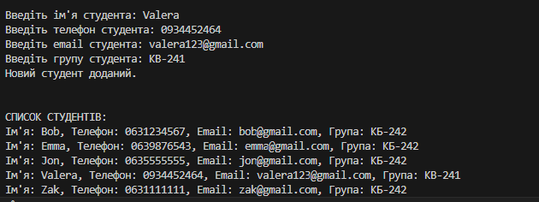

Оновлення:
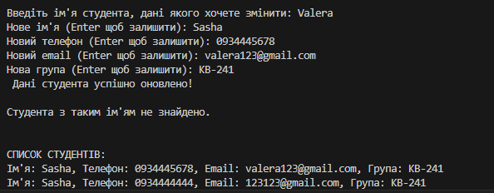
Видалення:
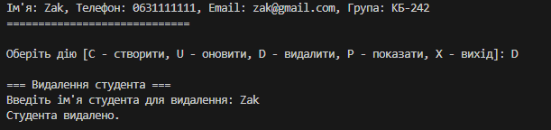
Перегляд:
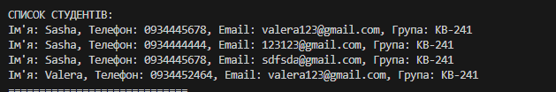
Вихід:
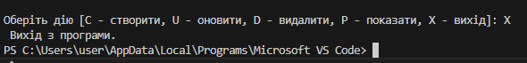

Текст програми:
#Початковий список студентів уже відсортований за іменем
students = [
{"name": "Bob", "phone": "0631234567", "email": "bob@gmail.com", "group": "КБ-242"},
{"name": "Emma", "phone": "0639876543", "email": "emma@gmail.com", "group": "КБ-242"},
{"name": "Jon", "phone": "0635555555", "email": "jon@gmail.com", "group": "КБ-242"},
{"name": "Zak", "phone": "0631111111", "email": "zak@gmail.com", "group": "КБ-242"}
]

#Функція для виведення всього списку студентів
def printAllList():
print("\nСПИСОК СТУДЕНТІВ:")
for elem in students:
print(f"Ім'я: {elem['name']}, Телефон: {elem['phone']}, Email: {elem['email']}, Група: {elem['group']}")
print("=============================\n")
return

# Функція для додавання нового студента
def addNewElement():
name = input("Введіть ім'я студента: ")
phone = input("Введіть телефон студента: ")
email = input("Введіть email студента: ")
group = input("Введіть групу студента: ")

newItem = {"name": name, "phone": phone, "email": email, "group": group}

# знайти позицію вставки для збереження сортування
insertPosition = 0
for item in students:
if name > item["name"]:
insertPosition += 1
else:
break

students.insert(insertPosition, newItem)
print("Новий студент доданий.\n")
return
#Функція для видалення студента
def deleteElement():
name = input("Введіть ім'я студента для видалення: ")
deletePosition = -1

for item in students:
if name == item["name"]:
deletePosition = students.index(item)
break

if deletePosition == -1:
print("Студента не знайдено.\n")
else:
del students[deletePosition]
print("Студента видалено.\n")
return

##Функція для ОНОВЛЕННЯ інформації про студента
def updateElement():
name = input("Введіть ім'я студента, дані якого хочете змінити: ")
found = False
for item in students:
if item["name"] == name:
found = True
print("\nЗнайдено запис:")
print(f"Ім'я: {item['name']}, Телефон: {item['phone']}, Email: {item['email']}, Група: {item['group']}\n")
break
new_name = input("Нове ім'я (Enter щоб залишити): ")
new_phone = input("Новий телефон (Enter щоб залишити): ")
new_email = input("Новий email (Enter щоб залишити): ")
new_group = input("Нова група (Enter щоб залишити): ")
if new_name != "":
item["name"] = new_name
if new_phone != "":
item["phone"] = new_phone
if new_email != "":
item["email"] = new_email
if new_group != "":
item["group"] = new_group

updated = item.copy()
students.remove(item)
insertPosition = 0
for elem in students:
if updated["name"] > elem["name"]:
insertPosition += 1
else:
break
students.insert(insertPosition, updated)
print(" Дані студента успішно оновлено!\n")
if not found:
print("Студента з таким ім'ям не знайдено.\n")

# Основне меню програми
def menu_program():
while True:
choice = input("Оберіть дію [C - створити, U - оновити, D - видалити, P - показати, X - вихід]: ")

match choice:
case "C" | "c":
print("\n=== Додавання нового студента ===")
addNewElement()
printAllList()

case "U" | "u":
print("\n=== Оновлення інформації ===")
updateElement()
printAllList()

case "D" | "d":
print("\n=== Видалення студента ===")
deleteElement()
printAllList()

case "P" | "p":
printAllList()

case "X" | "x":
print(" Вихід з програми.")
break

case _:
print(" Невірна команда.\n")

menu_program()

Посилання на github:
https://github.com/ilyaqwezxc/TP-KB-242-Skrebets-Ilya/blob/main/lab_01/lab_01.py
Знімок екрану з посилання на github:
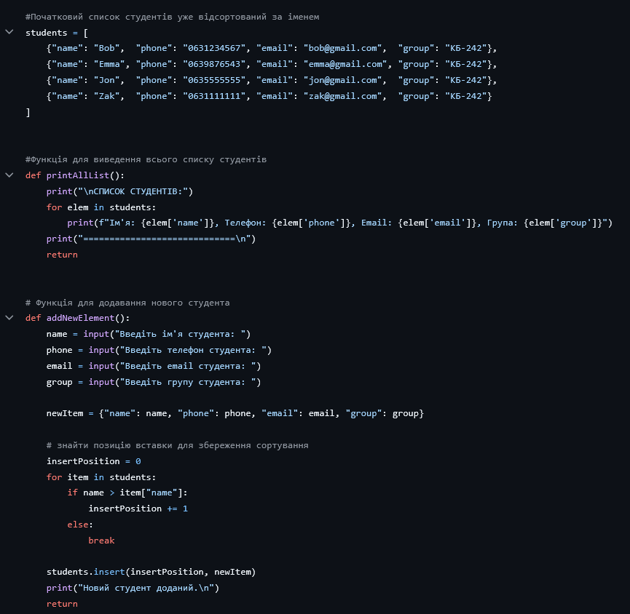
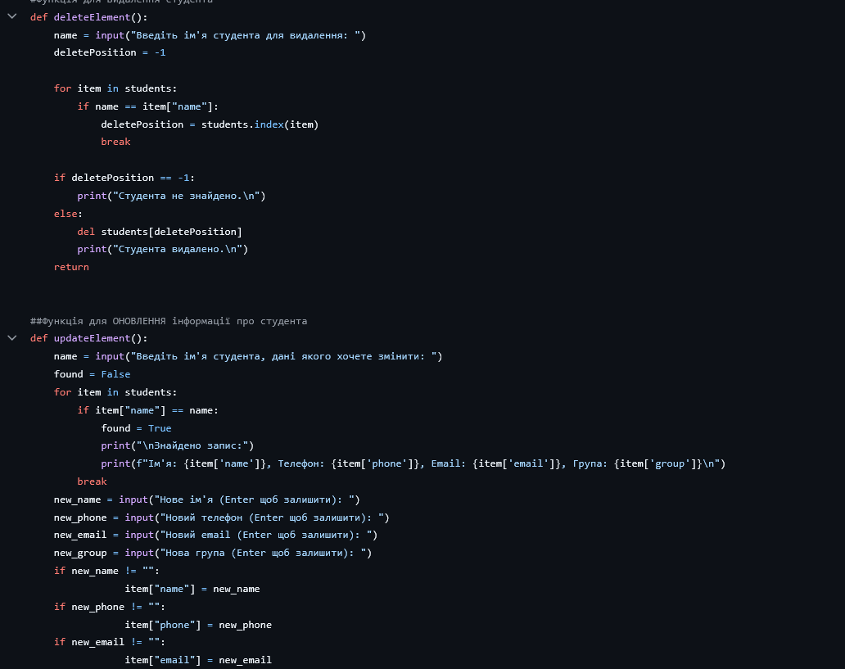
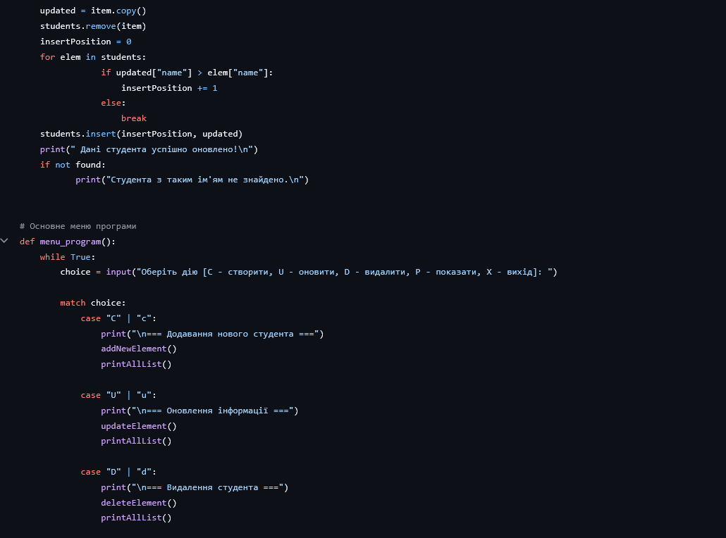
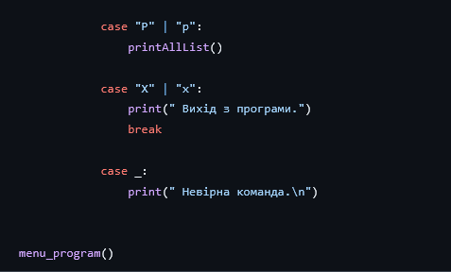

Висновок : використовуючи теоретичне підґрунтя про складні структури даних Списки, Словники, Кортежі дописав уже існуючий код, доробив програму додавши функціонал, що був указаний в завданні до лабораторної роботи. У ході виконання цієї лабораторної роботи розвинув вже існуючі та здобув нові навички. У ході виконання цієї лабораторної роботи я зміг використати свої навички на практиці.

